Nama : Mochammad Panji Sulanggalih

Nim : 1695114051

Kelas : Teknik Informatika B - 2016

**Tugas Evolusi Perangkat Lunak Resume Jurnal**

**“Real-time Tracking and Tracing System: Potentials for the Logistics Network”**

**“(Sistem Pelacakan dan Penelusuran Real-time: Potensi untuk Jaringan Logistik)”**

Dalam praktiknya, ada beberapa sistem pelacakan yang tersedia melalui GPS, GTIN, RFID, Barcode dll. Teknologi pelacakan di jaringan logistik diimplementasikan cukup sedikit di industri teknologi global. Sebagian besar volume industri global menerapkan teknologi ini dengan kemampuan terbatas. Metode dasar untuk semua sistem pelacakan ini biasanya terbatas bagi pelanggan untuk mengakses informasi pelacakan berada dalam area pelacakan pengiriman melalui pertanyaan manual seperti menggunakan situs “www” atau panggilan telepon, email, faks atau untuk terlibat dalam mengembangkan antarmuka sistem atau mengintegrasikan dengan sistem pelacakan. Tanpa sistem pelacakan dan penelusuran yang tepat dan sesuai, koordinasi aliran logistik yang efisien akan sulit diperoleh. Melalui implementasi sistem ini memungkinkan untuk mendeteksi dan bereaksi terhadap situasi yang tidak merata dalam rantai logistik dan di mana masalah yang signifikan dapat diselesaikan atau setidaknya kerusakan dapat diminimalisir.

Sistem pelacakan yang optimal ini harus memuaskan produsen dan pemasoknya dalam jaringan pasokan logistik yang diproyeksikan. Studi penelitian pada jurnal memastikan forum interaktif untuk jaringan permintaan-penawaran perusahaan untuk mempelajari dan berbagi konsep dan manfaat terkait teknologi pelacakan jaringan logistic. Oleh karena itu, target spesifik penelitian ini dapat diringkas sebagai berikut.

1. Deskripsi arus informasi dalam rantai logistik
2. Definisi spesifikasi untuk sistem pelacakan
3. Deskripsi teknologi pelacakan
4. Analisis pelacakan logistik di jaringan pemasok
5. Analisis calon mitra dalam memberikan solusi-TI.

Tujuan pada jurnal yaitu untuk menciptakan kerangka kerja, model, metode, dan alat untuk memfasilitasi teknologi pelacakan dan penelusuran canggih di jaringan logistik rantai pasokan. Target-target ini membutuhkan jawaban atas tiga pertanyaan penelitian berikut:

1. Bagaimana perusahaan pelanggan mendefinisikan jaringan logistik dan jenis kebutuhan apa yang ada untuk melacak pengembangan jaringan logistik?
2. Bagaimana perusahaan melacak dan melacak jaringan logistik mereka dalam konteks internasional?
3. Konsep, metode, dan alat apa yang didukung dalam jaringan logistik kolaboratif di lingkungan industri yang berbeda?

Gambar 1 menampilkan arsitektur dasar dari jaringan pelacakan, di mana item berkode bepergian dari stasiun pangkalan ke pelanggan akhir melalui titik distribusi yang berbeda. Informasi dari masing-masing titik distribusi diperbarui untuk pelacakan dan penelusuran yang diperlukan.

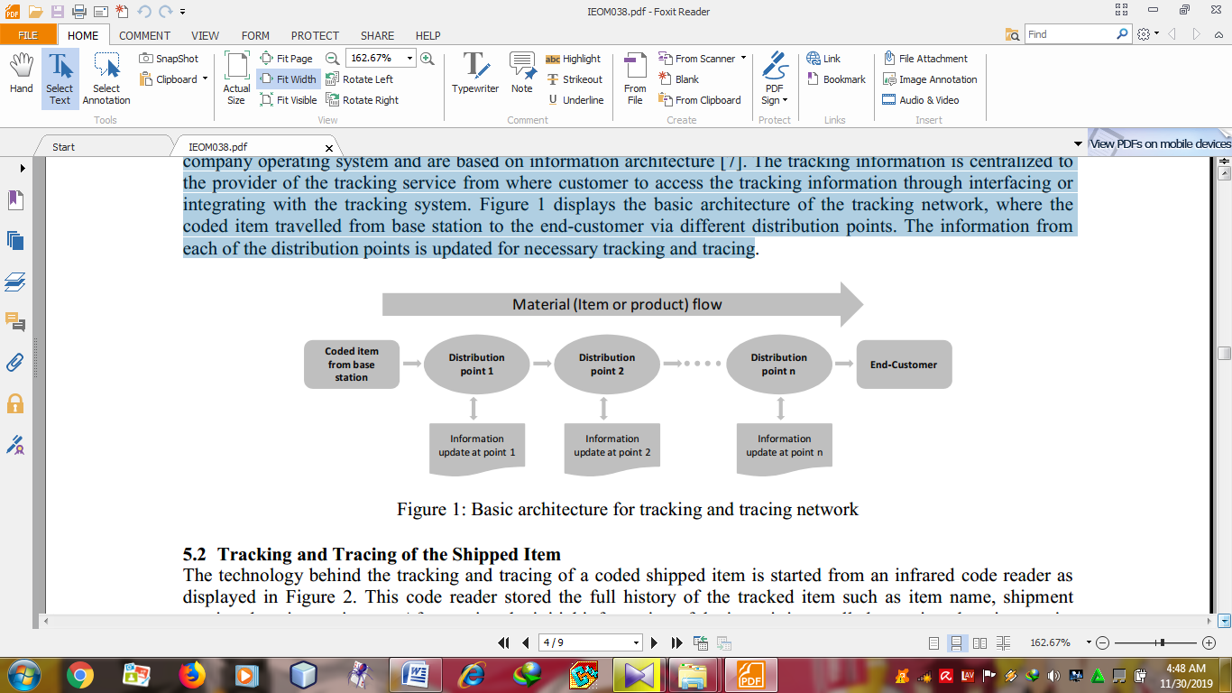

Gambar 1 Arsitektur Dasar untuk Tracking and Tracing Network

Teknologi di balik pelacakan dan penelusuran barang yang dikodekan kode dimulai dari pembaca kode inframerah seperti yang ditunjukkan pada Gambar 2. Pembaca kode ini menyimpan sejarah lengkap dari item yang dilacak seperti nama item, tanggal mulai pengiriman, harga barang dll.

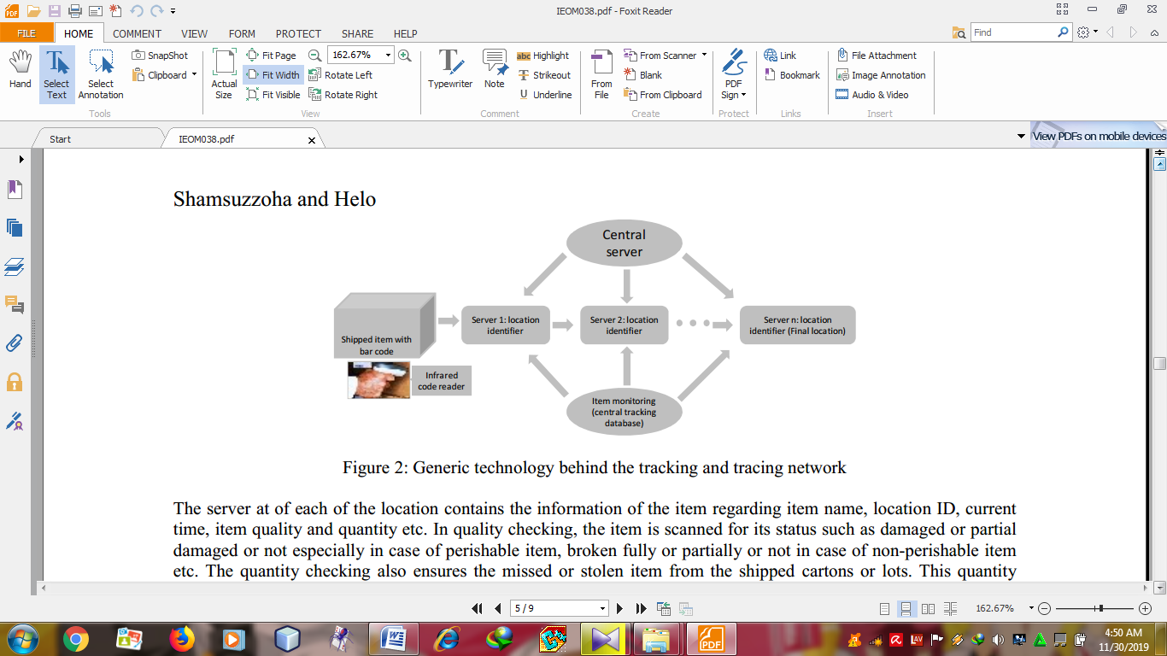

Gambar 2 Teknologi Generic Dibalik Tracking dan Tracing Network

Manfaat umum dari teknologi pelacakan dapat diringkas sebagai:

1. Mengidentifikasi dan mengatasi kelemahan dalam jaringan pasokan perusahaan
2. Kemampuan untuk mengelola kinerja pemasok
3. Mengurangi total biaya pengiriman
4. Mengoptimalkan manajemen persediaan perusahaan
5. Meningkatkan efisiensi perusahaan dengan perencanaan ke depan
6. Lebih banyak kekuatan dalam negosiasi harga
7. Pengurangan waktu tunggu
8. Pengurangan pesanan kembali

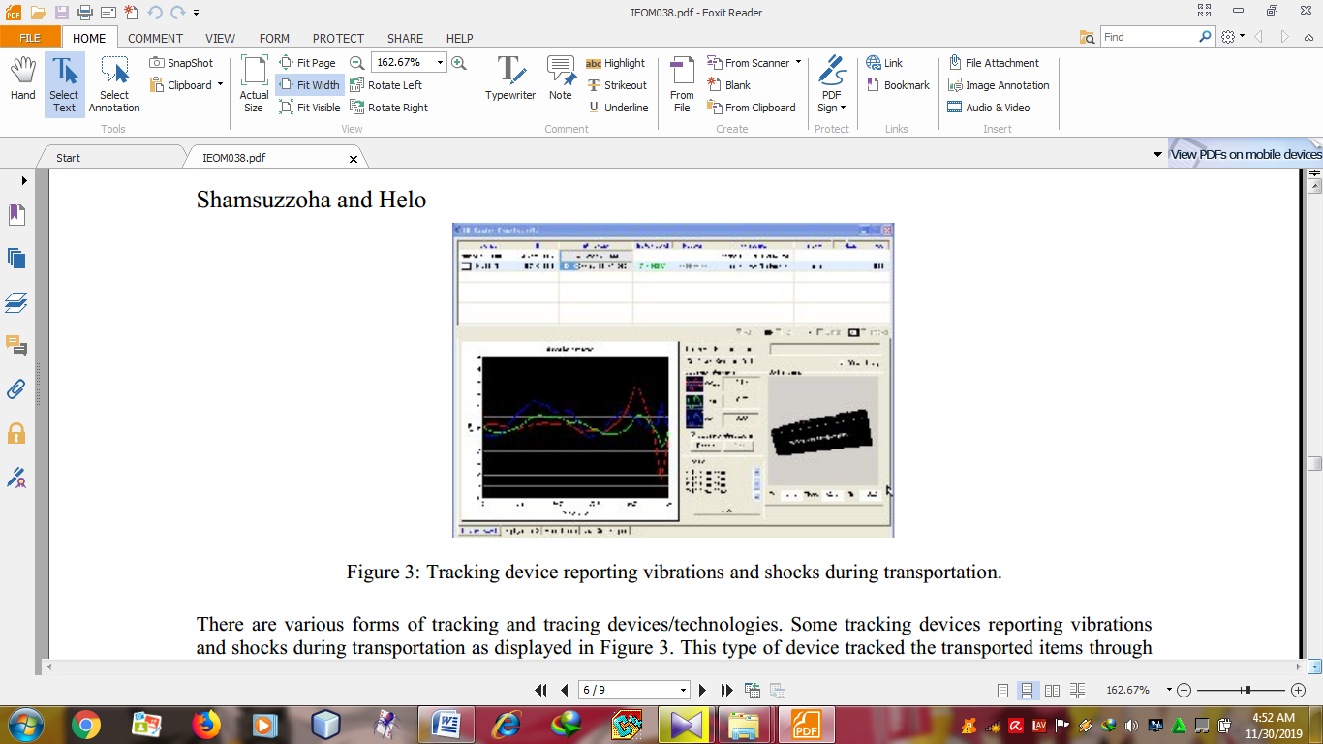

Gambar 3 Alat Pelacak yang Melaporkan Getaran dan Guncangan Selama Transportasi

Beberapa alat pelacak melaporkan getaran dan guncangan selama pengangkutan seperti yang ditunjukkan pada Gambar 3. Jenis perangkat ini melacak barang yang diangkut melalui penginderaan terhadap getaran dan guncangan yang dimulai dari barang yang diangkut. Bentuk lain dari alat pelacak menggunakan sistem penentuan posisi darat (GPS) untuk melacak barang yang diangkut. Perangkat ini menggunakan satelit untuk menavigasi barang yang dikirim seperti yang ditampilkan pada Gambar 4.

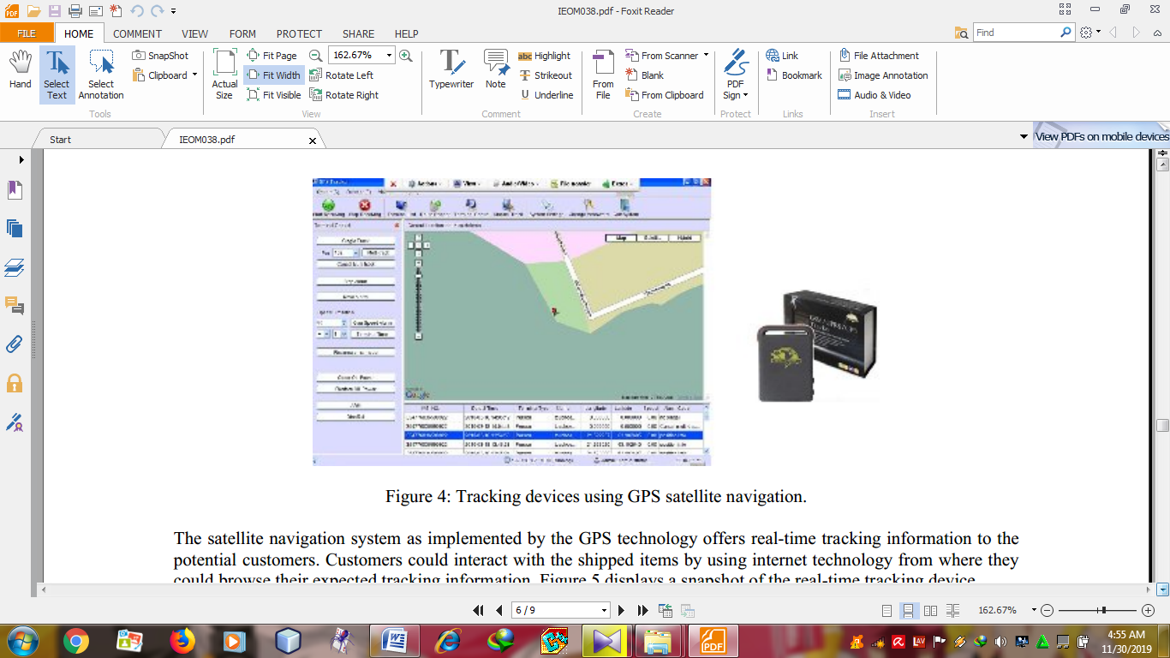

Gambar 4 Alat Pelacak yang Menggunakan Navigasi Satelit GPS

Sistem navigasi satelit seperti yang diterapkan oleh teknologi GPS menawarkan informasi pelacakan real-time kepada pelanggan potensial. Pelanggan dapat berinteraksi dengan barang yang dikirim dengan menggunakan teknologi internet dari mana mereka dapat menelusuri informasi pelacakan yang diharapkan. Gambar 5 menampilkan snapshot dari alat pelacak waktu-nyata.

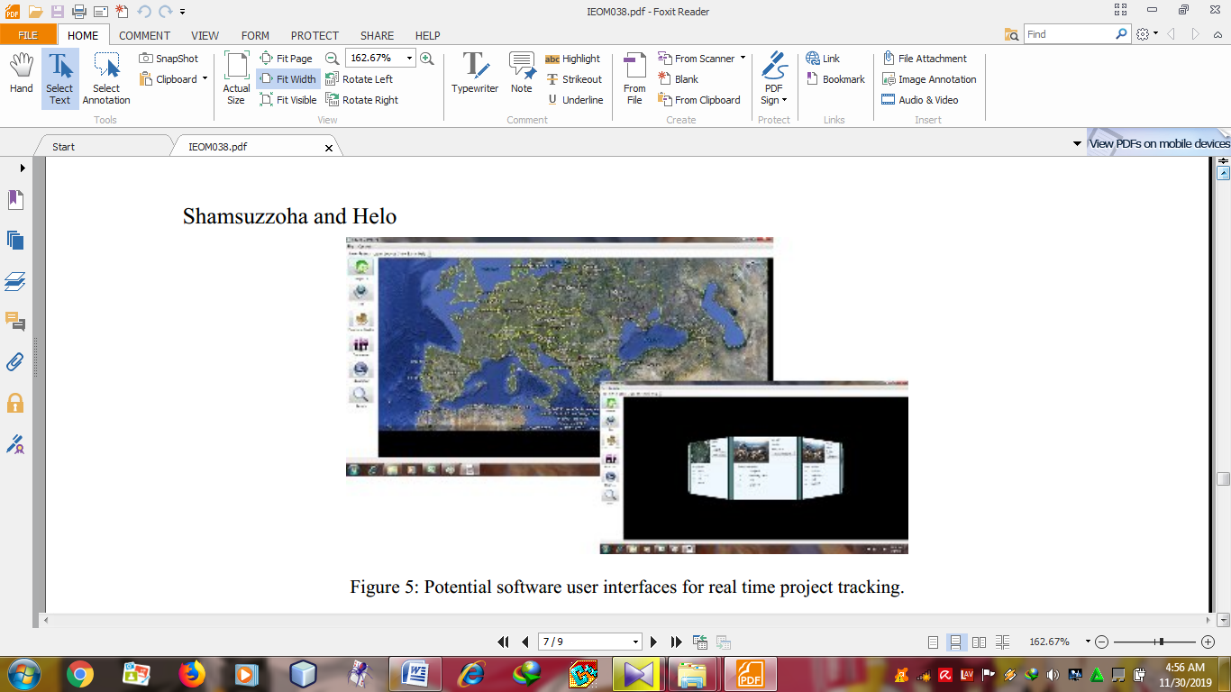

Gambar 5 Antar Muka Pengguna Perangkat Lunak Potensial untuk Pelacakan Proyek waktu

Melalui penerapan teknologi berbasis web, pelanggan bahkan dapat menggunakan perangkat pelacakan yang dioperasikan dengan sentuhan seperti yang terlihat pada Gambar 6. Perangkat jenis ini dapat menampilkan barang yang dikirim dengan menggunakan teknologi layar sentuh. Jika pelanggan meletakkan jarinya di monitor layar, ia akan dapat melacak lokasi item pada lingkungan waktu nyata.

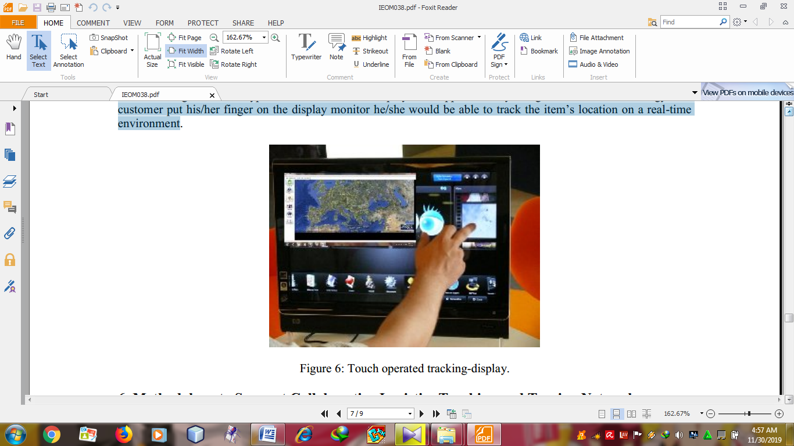

Gambar 6 Touch Operated Tracking-display

Perhatian yang paling penting dari sistem pelacakan kolaboratif adalah rentang dan rentang untuk mengumpulkan informasi pelacakan. Ada dua bentuk operasi untuk melacak penyedia layanan logistik yaitu dioperasikan secara independen untuk satu perusahaan dan beberapa dioperasikan dari mana perusahaan yang berbeda dapat menerima informasi pelacakan mereka. Diperlukan arsitektur informasi untuk membangun dan mengakses informasi pelacakan. Dua jenis arsitektur informasi tersedia dalam sistem pelacakan dan penelusuran. Pada tipe pertama, sistem pelacakan mengirim informasi pelacakan ke masing-masing pihak dalam jaringan logistik, sedangkan pada tipe kedua informasi pelacakan ditampung ke sistem informasi pusat dari mana mitra kolaboratif dapat menerima informasi pelacakan dengan permintaan manual (e- surat, telepon, faks, dll).